ALLEGATO N°

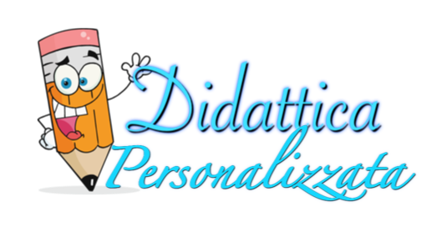

Piani Didattici Personalizzati

anno scolastico 2020-2021

Il nostro Istituto si propone di potenziare la cultura dell’inclusione per rispondere in modo efficace alle necessità di ogni alunno che , con continuità o per determinati periodi , manifesti Bisogni Educativi Speciali .
La Direttiva Ministeriale del 27 dicembre 2012 recita che “ogni alunno , con continuità o per determinati periodi , può manifestare Bisogni Educativi Speciali o per motivi fisici , biologici , fisiologici o anche per motivi psicologici , sociali , rispetto ai quali è necessario che le scuole offrano adeguata e personalizzata risposta”.
I Bisogni Educativi Speciali comprendono:
- Le Disabilità (ai sensi della legge 104/92, Legge 517/77) ;
- I Disturbi evolutivi Specifici (legge 170/2010, Legge 53/2003):
- i disturbi specifici del linguaggio;
- i deficit delle abilità non verbali: disturbo della coordinazione motoria , della disprassia, del disturbo non verbale;
- i deficit da disturbo dell’attenzione e dell’iperattività;
- i disturbi dello spettro autistico lieve;
- il funzionamento cognitivo limite;
- Gli alunni con svantaggio socio-economico ; svantaggio linguistico e/o culturale, con problematiche diverse , derivanti dalla presenza di difficoltà emozionali, comportamentali , psicoaffettive , motivazionali , familiari , sociali, economiche , linguistiche , culturali….

Nella macro-area dei Disturbi Evolutivi Specifici sono compresi i Disturbi Specifici dell’Apprendimento che rientrano nella tutela della legge 170/2010 .
La legge n.170 riconosce come Disturbi Specifici dell’Apprendimento :
- La dislessia
- La disgrafia
- La disortografia
- La discalculia
Pertanto, l’Istituto Comprensivo “E. De Filippo” per migliorare il proprio livello di inclusione , e per accrescere la capacità di rispondere ai bisogni delle diversità, ha predisposto i seguenti piani didattici :
- Piano Didattico Personalizzato Bes
- Piano Didattico Personalizzato Dsa
- Piano Educativo Individualizzato
- Piano Didattico Personalizzato per Alunni Stranieri

Istituto Comprensivo “E. De Filippo”
Sant’Egidio del Monte Albino
____________________________________________________________________________________

Piano Didattico Personalizzato

per alunni con Bisogni Educativi Speciali (BES)
Disturbi evolutivi specifici e svantaggio socioeconomico, linguistico e culturale

1. Dati dell’alunno/a

Anno scolastico: .............. |  | /...............
Nome e Cognome:.............................................................................
nato/a il ...... | /……/...... | a...............................................................
Residente a:……………………………… in Via………………………………………… |  |  | n …….. prov.........
Tel: ................................ |  | e-mail........................................................
Classe:……………… |  | Sezione:………… | sede: □
NORMATIVA DI RIFERIMENTO

- Direttiva MIUR del 27 dicembre 2012 “Strumenti di intervento per alunni con bisogni educativi speciali e organizzazione territoriale per l’inclusione scolastica”

- Circolare Ministeriale n. 8 del 6 marzo 2013 “Indicazioni operative sulla Direttiva MIUR 27/12/2012”

- Nota del Capo Dipartimento Istruzione prot. 1551 del 27 giugno 2013

2. Segnalazione dei Servizi o Diagnosi medica specialistica

Segnalazione Servizi/Diagnosi medica redatta da:……………………………… (indicare struttura, ente pubblico, privato, etc.)

Il ……/……/…… dal: ………………………………………………………….. (indicare nome-cognome e professione: psicologo, assistente sociale, medico, etc.)

3. Tipologia delle difficoltà (dalla segnalazione/diagnosi )

Descrizione:

………………………………………………………………………………………………………………………………………………………………………………………

………………………………………………………………………………………………………………………………………………………………………………………
………………………………………………………………………………………………………………………………………………………………………………………

………………………………………………………………………………………………………………………………………………………………………………………

………………………………………………………………………………………………………………………………………………………………………………………

………………………………………………………………………………………………………………………………………………………………………………………

………………………………………………………………………………………………………………………………………………………………………………………..

4. Interventi educativo-riabilitativi extrascolastici

Descrizione (tipologia e tempi):

………………………………………………………………………………………………………………………………………………………………………………………
………………………………………………………………………………………………………………………………………………………………………………………

………………………………………………………………………………………………………………………………………………………………………………………

………………………………………………………………………………………………………………………………………………………………………………………

5. Osservazioni delle abilità strumentali e informazioni utili
Eventualmente desumibili dalla segnalazione/diagnosi e da un’osservazione sistematica dell’alunno.
………………………………………………………………………………………………………………………………………………………………………………………

………………………………………………………………………………………………………………………………………………………………………………………

………………………………………………………………………………………………………………………………………………………………………………………

………………………………………………………………………………………………………………………………………………………………………………………

6. Caratteristiche del processo di apprendimento
Eventualmente desumibili dalla segnalazione/diagnosi e da un’osservazione sistematica dell’alunno.

- lentezza ed errori nella lettura cui può conseguire difficoltà nella comprensione del testo.

- difficoltà nei processi di automatizzazione della letto-scrittura che rende difficile o impossibile eseguire contemporaneamente due procedimenti (ascoltare e scrivere, ascoltare e seguire sul testo).

- difficoltà nell’espressione della lingua scritta.

- difficoltà nel recuperare rapidamente dalla memoria nozioni già acquisite e comprese, cui consegue difficoltà e lentezza nell’esposizione durante le interrogazioni.

- difficoltà nella lingua straniera (comprensione, lettura e scrittura).
- scarse capacità di concentrazione prolungata.
- facile stancabilità e lentezza nei tempi di recupero.

- difficoltà nel memorizzare (tabelline, formule, algoritmi, forme grammaticali, sequenze e procedure, categorizzazioni, nomi dei tempi verbali, nomi delle strutture grammaticali italiane e straniere, etc.)

- altro

Nello svolgimento di un compito assegnato a scuola:
Grado di autonomia: | □ insufficiente | □ scarso | □ buono | □ ottimo
- ricorre all’aiuto dell’insegnante per ulteriori spiegazioni
- ricorre all’aiuto di un compagno

- utilizza strumenti compensativi

Punti di forza dell’alunno/a:

………………………………………………………………………………………………………………………………………………………………………………………
………………………………………………………………………………………………………………………………………………………………………………………

………………………………………………………………………………………………………………………………………………………………………………………

………………………………………………………………………………………………………………………………………………………………………………………
………………………………………………………………………………………………………………………………………………………………………………………

………………………………………………………………………………………………………………………………………………………………………………………

……………………………………………………………………………………………………………………………………………………………………………………….

Strategie didattiche da mettere in atto:

- consolidamento didattico individuale

- recupero didattico individuale

- lavoro di gruppo in laboratorio
- lavoro in piccoli gruppi
- lavoro sulla conoscenza dei disturbi specifici dell’apprendimento (in classe)

- altro

Disciplina | Obiettivi minimi | Misure Dispensative | Strumenti Compensativi | Modalità di verifica e criteri di valutazione
7. Programmazione didattica personalizzata

Per gli obiettivi minimi delle singole discipline in termini di competenze e conoscenze consultare area Pof del sito scolastico.

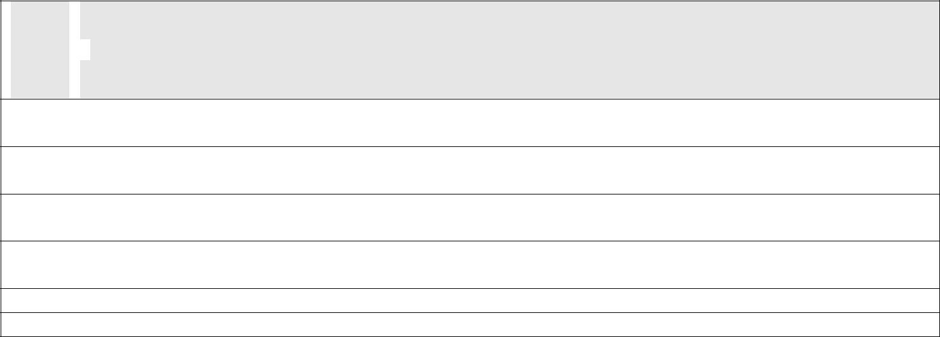
A

MISURE DISPENSATIVE E INTERVENTI DI INDIVIDUALIZZAZIONE

- Dispensa dai tempi standard (prevedendo, ove necessario, una riduzione delle consegne senza modificare gli obiettivi)

- Dispensa da un eccessivo carico di compiti con riadattamento e riduzione delle pagine da studiare, senza modificare gli obiettivi

- Dispensa dalla sovrapposizione di compiti e interrogazioni delle varie materie evitando possibilmente di richiedere prestazioni nelle ultime ore

- Elasticità nella richiesta di esecuzione dei compiti a casa, per i quali si cercherà di istituire un produttivo rapporto scuola-famiglia (tutor)

- Valorizzazione dei successi sugli insuccessi al fine di elevare l’autostima e le motivazioni di studio

- Altro

B


STRUMENTI COMPENSATIVI

- Utilizzo di programmi di video-scrittura con correttore ortografico (possibilmente vocale) per l’italiano e le lingue straniere, con tecnologie di sintesi vocale (in scrittura e lettura)

- Utilizzo del computer fornito di stampante e scanner con OCR per digitalizzare i testi cartacei

- Utilizzo della sintesi vocale in scrittura e lettura (se disponibile, anche per le lingue straniere)

- Utilizzo di risorse audio (file audio digitali, audiolibri, etc.)

- Utilizzo del registratore digitale per uso autonomo

- Utilizzo di libri e documenti digitali per lo studio o di testi digitalizzati con OCR

- Utilizzo, nella misura necessaria, di calcolatrice con foglio di calcolo (possibilmente calcolatrice vocale) o ausili per il calcolo (linee dei numeri cartacee e non)

- Utilizzo di schemi e tabelle, elaborate dal docente e/o dall’alunno, di grammatica (es. tabelle delle coniugazioni verbali…) come supporto durante compiti e verifiche

- Utilizzo di tavole, elaborate dal docente e/o dall’alunno, di matematica (es. formulari…) e di schemi e/o mappe delle varie discipline scientifiche come supporto durante compiti e verifiche

- Utilizzo di mappe e schemi (elaborate dal docente e/o dallo studente per sintetizzare e strutturare le informazioni) durante l’interrogazione, eventualmente anche su supporto digitalizzato (video presentazione), per facilitare il recupero delle informazioni e migliorare l’espressione verbale

- Utilizzo di diagrammi di flusso delle procedure didattiche

- Utilizzo di altri linguaggi e tecniche (ad esempio il linguaggio iconico e i video…) come veicoli che possono sostenere la comprensione dei testi e l’espressione

- Utilizzo di dizionari digitali su computer (cd rom, risorse on line)

- Utilizzo di software didattici e compensativi (free e/o commerciali) specificati nella tabella degli obiettivi

- Altro

C



MODALITA’ DI VERIFICA E CRITERI DI VALUTAZIONE



- Accordo sulle modalità e i tempi delle verifiche scritte con possibilità di utilizzare più supporti (videoscrittura, correttore ortografico, sintesi vocale, etc.)

- Accordo sui tempi e sui modi delle interrogazioni su parti limitate e concordate del programma, evitando –ove possibile- di spostare le date fissate

- Riduzione e adattamento del numero degli esercizi senza modificare gli obiettivi

- Utilizzo nelle verifiche scritte di domande a risposta multipla (con possibilità di completamento e/o arricchimento con una discussione orale) e riduzione al minimo delle domande a risposte aperte

- Parziale sostituzione o completamento delle verifiche scritte con prove orali consentendo l’uso di schemi riadattati e/o mappe durante l’interrogazione

- Valutazione del contenuto e non degli errori ortografici

- Valutazione dei procedimenti e non dei calcoli nella risoluzione dei problemi

- Valorizzazione dei successi sugli insuccessi al fine di elevare l’autostima e le motivazioni di studio

Parte da compilare con la collaborazione dei genitori ai fini di una conoscenza più approfondita e completa della situazione dell’alunno.

Autostima dell’alunno/a

□ nulla o scarsa □ sufficiente □ buona □ esagerata

Nello svolgimento dei compiti a casa:

Strategie utilizzate nello studio:

- sottolinea, identifica parole-chiave, fa schemi e/o mappe autonomamente…

- utilizza schemi e/o mappe fatte da altri (insegnanti, tutor, genitori…)

- rielabora il testo scritto al computer, utilizzando il correttore ortografico e/o la sintesi vocale….

Grado di autonomia dell’alunno/a:

□ insufficiente □ scarso □ buono □ ottimo

Eventuali aiuti:

- ricorre all’aiuto di un tutor
- ricorre all’aiuto di un genitore/familiare
- ricorre all’aiuto di un compagno
- utilizza strumenti compensativi

Strumenti da utilizzare a casa:

- strumenti informatici (pc, videoscrittura con correttore ortografico)
- testi semplificati e/o ridotti

- schemi e mappe
- registrazioni digitali
- materiali multimediali (video, simulazioni…)
- altro

Osservazioni e proposte della famiglia:
……………………………………………………………………………………………………………………………………………………………………………

……………………………………………………………………………………………………………………………………………………………………………

……………………………………………………………………………………………………………………………………………………………………………

……………………………………………………………………………………………………………………………………………………………………………
……………………………………………………………………………………………………………………………………………………………………………

……………………………………………………………………………………………………………………………………………………………………………

……………………………………………………………………………………………………………………………………………………………………………

……………………………………………………………………………………………………………………………………………………………………………
……………………………………………………………………………………………………………………………………………………………………………

……………………………………………………………………………………………………………………………………………………………………………

……………………………………………………………………………………………………………………………………………………………………………

……………………………………………………………………………………………………………………………………………………………………………

……………………………………………………………………………………………………………………………………………………………………………
……………………………………………………………………………………………………………………………………………………………………………

……………………………………………………………………………………………………………………………………………………………………………

…………………………………………………………………………………………………………………………………………………………………………..

IL PRESENTE PIANO DIDATTICO PERSONALIZZATO È STATO CONCORDATO E REDATTO IN DATA________________

 | Nome e Cognome (in stampatello) | FIRMA
Famiglia:
Alunno/a
Coordinatore di classe
Dirigente scolastico | Dott. Angelo De Maio

Istituto Comprensivo “E. De Filippo”
Sant’ Egidio del Monte Albino
____________________________________________________________________________________

Piano Didattico Personalizzato

per alunni con Disturbi Specifici di Apprendimento (DSA)

1. Dati dell’alunno/a

Anno scolastico: .............. |  | /...............
Nome e Cognome:.............................................................................
nato/a il ...... | /……/...... | a...............................................................
Residente a:……………………………… in Via………………………………………… |  |  | n …….. prov.........
Tel: ................................ |  | e-mail........................................................
Classe:……………… |  | Sezione:………… | sede: □

NORMATIVA DI RIFERIMENTO

- Nota MIUR 4099/A4 del 5.10.04 “Iniziative relative alla dislessia”.
- Legge 8 ottobre 2010, n. 170 “Nuove norme in materia di disturbi specifici di apprendimento in ambito scolastico”.
- Decreto MIUR n. 5669 del 12 luglio 2011 e Allegato al Decreto Ministeriale 12 luglio 2011 “Linee guida per il diritto allo studio degli alunni e degli studenti con Disturbi Specifici di Apprendimento”.

2. Diagnosi

Segnalazione diagnostica alla scuola redatta dal S.S.N. - ASL ………
Il | ……/……/…… | dal dott. : …………………………………………………… | □ neuropsichiatra | □ psicologo
Ovvero

in attesa della conversione della segnalazione da parte del S.S.N. come da richiesta della famiglia del …../……/……. Diagnosi privata rilasciata il …../……/……. dal Dott. …………………………………………………. □ neuropsichiatra □ psicologo

3. Tipologia del disturbo (dalla diagnosi )

□ Dislessia | di grado | □ lieve | □ medio | □ severo
□ Disgrafia | di grado | □ lieve | □ medio | □ severo
□ Disortografia | di grado | □ lieve | □ medio | □ severo
□ Discalculia | di grado | □ lieve | □ medio | □ severo

Diagnosi e relativi Codici ICD10 riportati (dalla diagnosi o dalla segnalazione specialistica):

………………………………………………………………………………………………………………………………………………………………………………………

………………………………………………………………………………………………………………………………………………………………………………………

………………………………………………………………………………………………………………………………………………………………………………………

………………………………………………………………………………………………………………………………………………………………………………………

4. Interventi educativo-riabilitativi extrascolastici
□ Logopedia | Tempi: …………………………
□ Tutor | Tempi:…………………………. | Modalità di lavoro: ………………………………..

5. Osservazioni delle abilità strumentali e informazioni utili
Eventualmente desumibili dalla diagnosi e da un’osservazione sistematica dell’alunno.

Lettura:

- stentata

- lenta
- con sostituzioni (legge una parola per un’altra)

- con scambio di grafemi (b-p, b-d, f-v, r-l, q-p, a-e)

Scrittura

- lenta

- normale

- veloce

- solo in stampato maiuscolo

Difficoltà ortografiche:
- errori fonologici (omissioni, sostituzioni, omissioni/aggiunte, inversioni, scambio grafemi b-p, b-d, f-v, r-l, q-p, a-e)

- errori non fonologici (fusioni illegali, raddoppiamenti, accenti, scambio di grafema omofono, non omografo)

- errori fonetici (scambio di suoni, inversioni, migrazioni, omissioni, inserzioni…)

- difficoltà a comporre testi (personali, descrittivi, narrativi, argomentativi,…)

- difficoltà nel seguire la dettatura
- difficoltà nella copia (lavagna/testo o testo/testo…)
- difficoltà grammaticali e sintattiche
- problemi di lentezza nello scrivere
- problemi di realizzazione e regolarità del tratto grafico

Calcolo

- difficoltà nel ragionamento logico

- errori di processamento numerico (difficoltà nel leggere e scrivere i numeri, negli aspetti cardinali e ordinali e nella corrispondenza tra numero e quantità)

- difficoltà di uso degli algoritmi di base del calcolo (scritto e a mente)
- scarsa comprensione del testo in un problema

Proprietà linguistica

- difficoltà di esposizione orale e di organizzazione del discorso (difficoltà nel riassumere dati ed argomenti)
- difficoltà o confusione nel ricordare nomi e date

6. Caratteristiche del processo di apprendimento
Eventualmente desumibili dalla diagnosi e da un’osservazione sistematica dell’alunno

- lentezza ed errori nella lettura cui può conseguire difficoltà nella comprensione del testo

- difficoltà nei processi di automatizzazione della letto-scrittura che rende difficile o impossibile eseguire contemporaneamente due procedimenti (ascoltare e scrivere, ascoltare e seguire sul testo)

- difficoltà nell’espressione della lingua scritta. Disortografia e disgrafia

- difficoltà nel recuperare rapidamente dalla memoria nozioni già acquisite e comprese, cui consegue difficoltà e lentezza nell’esposizione durante le interrogazioni

- difficoltà nella lingua straniera (comprensione, lettura e scrittura)

- scarse capacità di concentrazione prolungata

- facile stancabilità e lentezza nei tempi di recupero

Difficoltà nel memorizzare:

- tabelline, formule, algoritmi, forme grammaticali
- sequenze e procedure
- categorizzazioni, nomi dei tempi verbali, nomi delle strutture grammaticali italiane e straniere, etc.

Nello svolgimento di un compito assegnato a scuola:

Grado di autonomia: □ insufficiente □ scarso □ buono □ ottimo

- ricorre all’aiuto dell’insegnante per ulteriori spiegazioni

- ricorre all’aiuto di un compagno

- utilizza strumenti compensativi

Punti di forza dell’alunno/a:

………………………………………………………………………………………………………………………………………………………………………………………

………………………………………………………………………………………………………………………………………………………………………………………

………………………………………………………………………………………………………………………………………………………………………………………
………………………………………………………………………………………………………………………………………………………………………………………
Disciplina | Obiettivi minimi | Misure Dispensative | Strumenti Compensativi | Modalità di verifica e criteri di valutazione

Strategie didattiche da mettere in atto:

- consolidamento didattico individuale

- recupero didattico individuale
- lavoro di gruppo in laboratorio

- lavoro in piccoli gruppi

- lavoro sulla conoscenza dei disturbi specifici dell’apprendimento e sul valore dell’inclusione (in classe)

- altro

7. Programmazione didattica personalizzata

Per gli obiettivi minimi delle singole discipline in termini di competenze e conoscenze consultare Area POF sito scolastico.

A

MISURE DISPENSATIVE (legge 170/10 e linee guida 12/07/11)
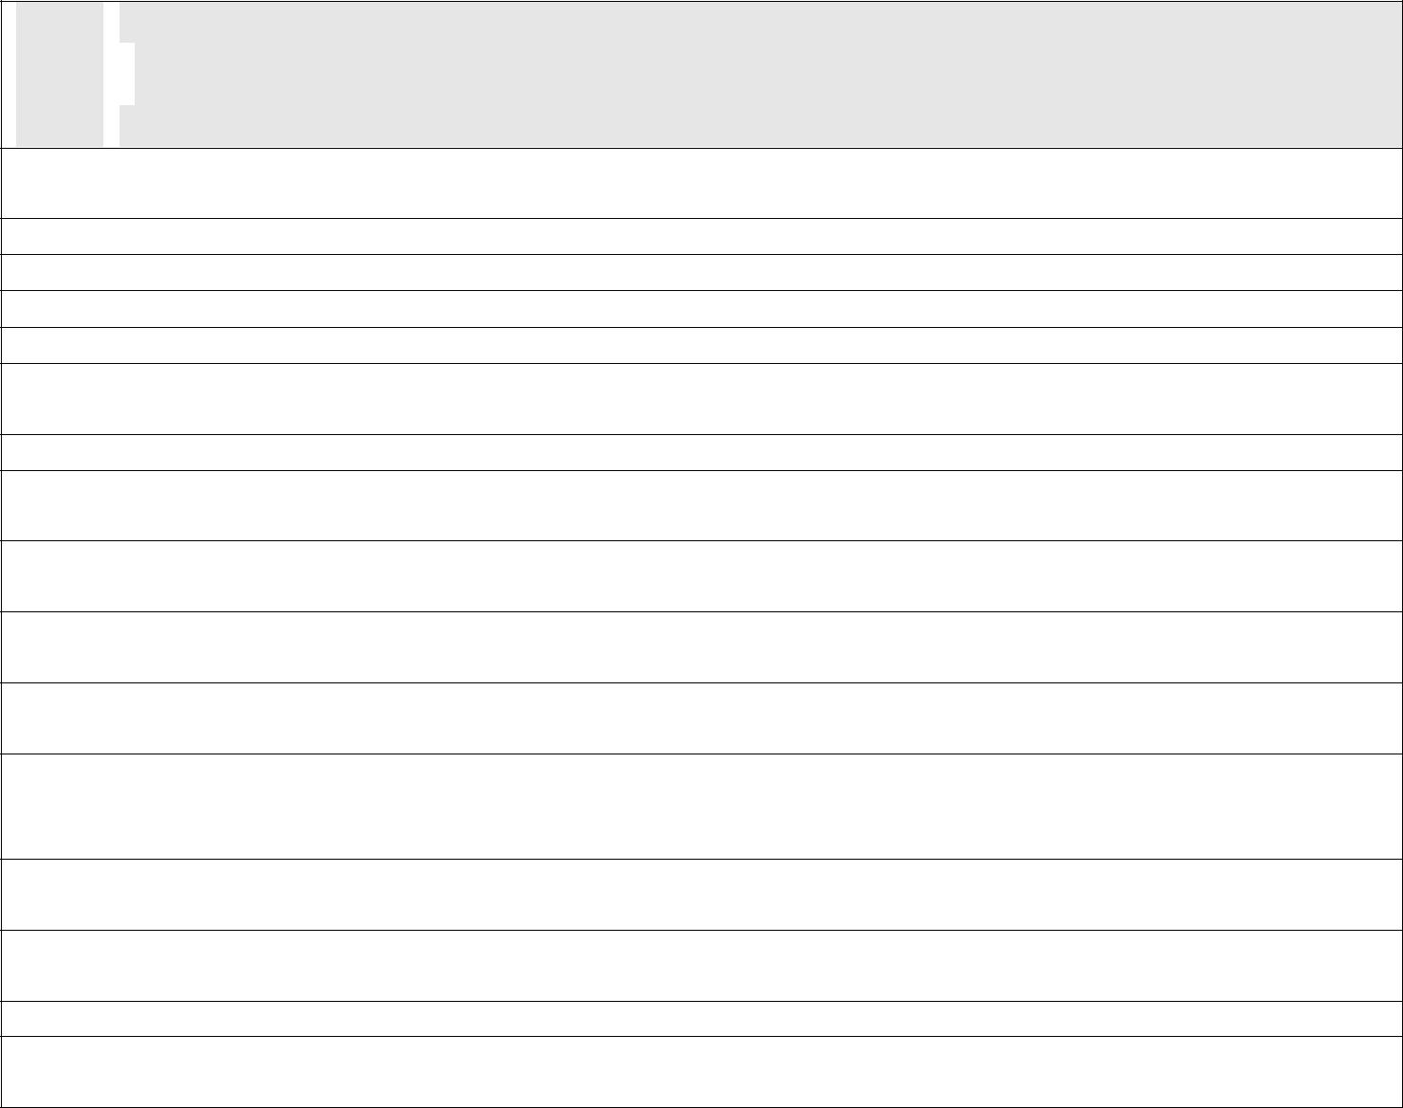
E INTERVENTI DI INDIVIDUALIZZAZIONE

- Dispensa dalla presentazione dei quattro caratteri di scrittura nelle prime fasi dell’apprendimento (corsivo maiuscolo e minuscolo, stampato maiuscolo e minuscolo)

- Dispensa dall’uso del corsivo

- Dispensa dall’uso dello stampato minuscolo

- Dispensa dalla scrittura sotto dettatura di testi e/o appunti

- Dispensa dal ricopiare testi o espressioni matematiche dalla lavagna

- Dispensa dallo studio mnemonico delle tabelline, delle forme verbali, delle poesie (in quanto vi è una notevole difficoltà nel ricordare nomi, termini tecnici e definizioni)

- Dispensa dalla lettura ad alta voce in classe

- Dispensa dai tempi standard (prevedendo, ove necessario, una riduzione delle consegne senza modificare gli obiettivi)

- Dispensa da un eccessivo carico di compiti con riadattamento e riduzione delle pagine da studiare, senza modificare gli obiettivi

- Dispensa dalla sovrapposizione di compiti e interrogazioni delle varie materie evitando possibilmente di richiedere prestazioni nelle ultime ore

- Dispensa parziale dallo studio della lingua straniera in forma scritta, che verrà valutata in percentuale minore rispetto all’orale non considerando errori ortografici e di spelling

- Integrazione dei libri di testo con appunti su supporto registrato, digitalizzato o cartaceo stampato (font “senza grazie”: Arial, Trebuchet, Verdana carattere 12-14 interlinea 1,5/2) ortografico, sintesi vocale, mappe, schemi, formulari

- Nella videoscrittura rispetto e utilizzo dei criteri di accessibilità: Font “senza grazie” (Arial, Trebuchet,
Verdana), carattere 14-16, interlinea 1,5/2, spaziatura espansa, testo non giustificato.

- Elasticità nella richiesta di esecuzione dei compiti a casa, per i quali si cercherà di istituire un produttivo rapporto scuola-famiglia (tutor)

- Valorizzazione dei successi sugli insuccessi al fine di elevare l’autostima e le motivazioni di studio

- Altro_____________________________________________________________________________________
_________________________________________________________________________________________
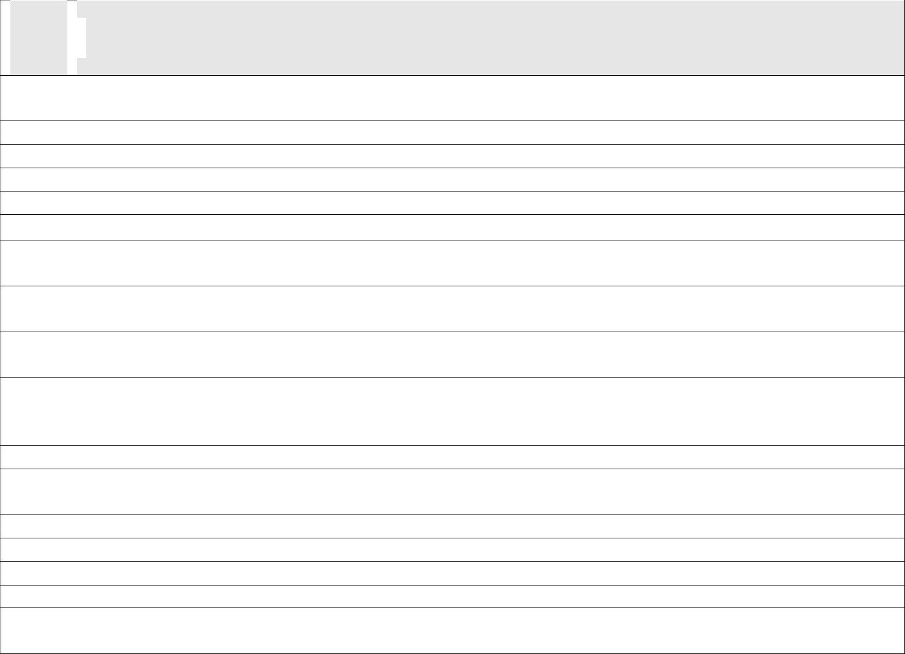

B

STRUMENTI COMPENSATIVI (legge 170/10 e linee guida 12/07/11)

- Utilizzo di programmi di video-scrittura con correttore ortografico (possibilmente vocale) per l’italiano e le lingue straniere, con tecnologie di sintesi vocale (in scrittura e lettura)

- Utilizzo del computer fornito di stampante e scanner con OCR per digitalizzare i testi cartacei

- Utilizzo della sintesi vocale in scrittura e lettura (se disponibile, anche per le lingue straniere)

- Utilizzo di risorse audio (file audio digitali, audiolibri…).

- Utilizzo del registratore digitale per uso autonomo

- Utilizzo di libri e documenti digitali per lo studio o di testi digitalizzati con OCR

- Utilizzo, nella misura necessaria, di calcolatrice con foglio di calcolo (possibilmente calcolatrice vocale) o ausili per il calcolo (linee dei numeri cartacee e non)

- Utilizzo di schemi e tabelle, elaborate dal docente e/o dall’alunno, di grammatica (es. tabelle delle coniugazioni verbali…) come supporto durante compiti e verifiche

- Utilizzo di tavole, elaborate dal docente e/o dall’alunno, di matematica (es. formulari…) e di schemi e/o mappe delle varie discipline scientifiche come supporto durante compiti e verifiche

- Utilizzo di mappe e schemi (elaborate dal docente e/o dallo studente per sintetizzare e strutturare le informazioni) durante l’interrogazione, eventualmente anche su supporto digitalizzato (video presentazione), per facilitare il recupero delle informazioni e migliorare l’espressione verbale

- Utilizzo di diagrammi di flusso delle procedure didattiche

- Utilizzo di altri linguaggi e tecniche (ad esempio il linguaggio iconico e i video…) come veicoli che possono sostenere la comprensione dei testi e l’espressione

- Utilizzo di dizionari digitali su computer (cd rom, risorse on line)

- Utilizzo di software didattici e compensativi (free e/o commerciali) specificati nella tabella degli obiettivi

- Utilizzo di quaderni con righe e/o quadretti speciali

- Utilizzo di impugnatori facili per la corretta impugnatura delle penne

- Altro_____________________________________________________________________________________
_________________________________________________________________________________________

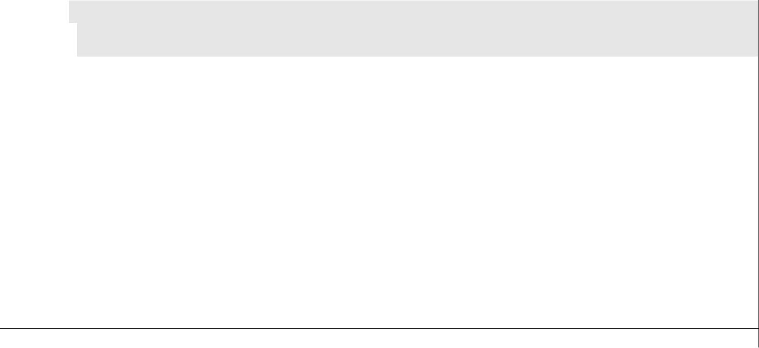
C


MODALITA’ DI VERIFICA E CRITERI DI VALUTAZIONE

(legge 170/10 e linee guida 12/07/11)

- Accordo sulle modalità e i tempi delle verifiche scritte con possibilità di utilizzare più supporti (videoscrittura, correttore ortografico, sintesi vocale)

- Accordo sui tempi e sui modi delle interrogazioni su parti limitate e concordate del programma, evitando di spostare le date fissate

- Riduzione e adattamento del numero degli esercizi senza modificare gli obiettivi

- Nelle verifiche scritte, utilizzo di domande a risposta multipla e (con possibilità di completamento e/o arricchimento con una discussione orale) riduzione al minimo delle domande a risposte aperte

- Lettura delle consegne degli esercizi e/o fornitura, durante le verifiche, di prove su supporto digitalizzato leggibili dalla sintesi vocale

- Parziale sostituzione o completamento delle verifiche scritte con prove orali consentendo l’uso di schemi riadattati e/o mappe durante l’interrogazione

- Valutazione del contenuto e non degli errori ortografici

- Valutazione dei procedimenti e non dei calcoli nella risoluzione dei problemi

- Valorizzazione dei successi sugli insuccessi al fine di elevare l’autostima e le motivazioni di studio

Parte da compilare con la collaborazione dei genitori ai fini di una conoscenza più approfondita e completa della situazione dell’alunno.

Autostima dell’alunno/a

□ nulla o scarsa □ sufficiente □ buona □ esagerata

Nello svolgimento dei compiti a casa:

Strategie utilizzate nello studio:
- sottolinea, identifica parole-chiave, fa schemi e/o mappe autonomamente…
- utilizza schemi e/o mappe fatte da altri (insegnanti, tutor, genitori…)

- rielabora il testo scritto al computer, utilizzando il correttore ortografico e/o la sintesi vocale….

Grado di autonomia dell’alunno/a:
□ insufficiente □ scarso □ buono □ ottimo

Eventuali aiuti:
- ricorre all’aiuto di un tutor

- ricorre all’aiuto di un genitore/familiare

- ricorre all’aiuto di un compagno

- utilizza strumenti compensativi

Strumenti da utilizzare a casa:
- strumenti informatici (pc, videoscrittura con correttore ortografico)
- testi semplificati e/o ridotti
- schemi e mappe
- registrazioni digitali
- materiali multimediali (video, simulazioni…)
- altro

OSSERVAZIONI E PROPOSTE DELLA FAMIGLIA:
……………………………………………………………………………………………………………………………………………………
……………………………………………………………………………………………………………………………………………………

……………………………………………………………………………………………………………………………………………………
……………………………………………………………………………………………………………………………………………………

……………………………………………………………………………………………………………………………………………………
……………………………………………………………………………………………………………………………………………………

……………………………………………………………………………………………………………………………………………………
……………………………………………………………………………………………………………………………………………………

……………………………………………………………………………………………………………………………………………………
……………………………………………………………………………………………………………………………………………………

……………………………………………………………………………………………………………………………………………………
……………………………………………………………………………………………………………………………………………………

……………………………………………………………………………………………………………………………………………………
…………………………………………………………………………………………………………………………………………………..

IL PRESENTE PIANO DIDATTICO PERSONALIZZATO È STATO CONCORDATO E REDATTO IN DATA________________

 | Nome e Cognome (in stampatello) | FIRMA
Famiglia:
Madre
Padre
Dirigente Scolastico | Dott. Angelo De Maio

Istituto Comprensivo “E. De Filippo”
Sant’Egidio Del Monte Albino
____________________________________________________________________________________

Piano Didattico Personalizzato

per alunni stranieri

1. Dati dell’alunno/a

Anno scolastico: .............. |  | /...............
Nome e Cognome:.............................................................................
nato/a il ...... | /……/...... | a...............................................................
Residente a:……………………………… in Via………………………………………… |  |  | n …….. .prov.........
Tel: ................................ |  | e-mail........................................................
Classe:……………… |  | Sezione:………… | sede: □

NORMATIVA DI RIFERIMENTO

- DPR 394 del 31 agosto 1999 art. 45 “Regolamento recante norme di attuazione del testo unico delle disposizioni concernenti la disciplina dell’immigrazione e norme sulla condizione dello straniero”
- Circolare Ministeriale n.24 del 1 marzo 2006 “Linee guida per l’accoglienza e l’integrazione degli alunni stranieri”

- Nota ministeriale n.465 del 27 gennaio 2012 “Studenti con cittadinanza non italiana iscritti a classi di istituti di istruzione secondaria di secondo grado. Esami di stato”

2. Informazioni preliminari (famiglia e carriera scolastica)

Eventuali persone di lingua italiana cui far riferimento per le comunicazioni importanti:

………………………………………………………………………………………………………………………………

Membri della famiglia:

Padre …………………………………………………………… | ……….. | ……………………………………..
(Cognome e nome) | (anni) | (attività svolta)
Madre …………………………………………………………… | ……….. | ……………………………………..
(Cognome e nome) | (anni) | (attività svolta)

In Italia vive:
o con i genitori
o con altri (specificare):…………………………………………………………..

Carriera scolastica
Mese e anno di arrivo in Italia: ……………………………………………….

Tipologie di scuola frequentate nel paese d’origine: …………………………………………….

Ultimo titolo di studio conseguito nel paese d’origine: in possesso della scuola di accoglienza/non in possesso Scuole frequentate in Italia:…………………………………………………..
Lingua d’origine:………………………………………

Lingue studiate oltre a quella d’origine:……………………………………………………..

Altre lingue oltre quella d’origine parlate in famiglia:……………………………………………….

3. Valutazione delle competenze in ingresso

ITALIANO (rilevate tramite test QCE - Quadro Comune delle Lingue Europee):
A1 / A2 / B1 / B2 / C1 / C2

MATEMATICA (a cura del docente di disciplina): gravemente lacunoso / carente / adeguato

4. Caratteristiche del processo di apprendimento

Atteggiamenti non verbali e interazioni verbali
- interagisce solo con gli adulti
- interagisce in un rapporto a due/ nel piccolo gruppo

- segue le attività in modo silenzioso

- sta in disparte e non partecipa

- la classe mantiene un atteggiamento ostile nei suoi confronti
- è solo nel tempo extrascolastico

- ricerca gli altri per le attività extra-lezione con esito positivo

- viene interpellato dai compagni durante le attività extra lezione

- chiede aiuto ai compagni con esito positivo

Partecipazione e motivazione
- mostra interesse per le attività scolastiche manifestando inclinazione per …………………………………………………………….
- mostra interesse solo se sollecitato e sostenuto

- si impegna nelle attività scolastiche
- alterna momenti di fiducia in se stesso ad altri in cui deve essere incoraggiato
- è motivato ad apprendere, richiama attenzione, chiede spiegazioni, fa domande

Stile cognitivo

- nella concettualizzazione del compito dà priorità alla norma/ al compito/ al sistema
- privilegia la correttezza formale dei propri enunciati e in caso di incertezza non si esprime

- si esprime in modo molto diretto utilizzando strategie verbali e non verbali tralasciando la correttezza formale degli enunciati

- si esprime con tutti i mezzi linguistici a sua disposizione privilegiando la partecipazione alla conversazione indipendentemente dalla correttezza formale e dal tipo di compito richiesto

Nello svolgimento di un compito assegnato a scuola:

Grado di autonomia: □ insufficiente □ scarso □ buono □ ottimo

- ricorre all’aiuto dell’insegnante per ulteriori spiegazioni
- ricorre all’aiuto di un compagno
- utilizza strumenti compensativi

Punti di forza dell’alunno/a:

………………………………………………………………………………………………………………………………………………………………………………………
………………………………………………………………………………………………………………………………………………………………………………………

………………………………………………………………………………………………………………………………………………………………………………………

………………………………………………………………………………………………………………………………………………………………………………………

Strategie didattiche da mettere in atto:

- utilizzo di testi semplificati
- consolidamento didattico individuale
- corso di Italiano L2 in orario extracurricolare
- tutoraggio in orario curricolare
- tutoraggio tra pari in orario extracurricolare
- recupero didattico individuale
- lavoro di gruppo in laboratorio
- lavoro in piccoli gruppi
- lavoro sulla conoscenza della cultura del paese di origine dello studente e del valore dell’inclusione (in classe)
- altro

7. Programmazione didattica personalizzata

Disciplina | Obiettivi minimi | Misure Dispensative | Strumenti Compensativi | Modalità di verifica e criteri di valutazione
Per gli obiettivi minimi delle singole discipline in termini di competenze e conoscenze consultare Area Pof sito della Scuola

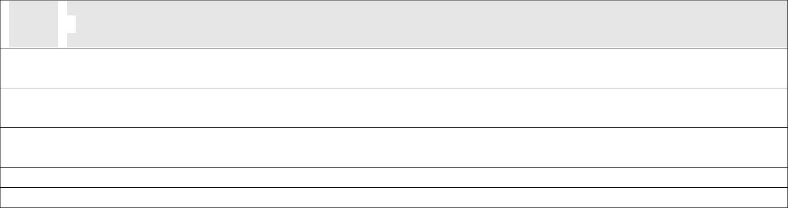

A

MISURE DISPENSATIVE E INTERVENTI DI INDIVIDUALIZZAZIONE

- Dispensa dai tempi standard (prevedendo, ove necessario, una riduzione delle consegne senza modificare gli obiettivi)

- Dispensa da un eccessivo carico di compiti con riadattamento e riduzione delle pagine da studiare, senza modificare gli obiettivi

- Dispensa dalla sovrapposizione di compiti e interrogazioni delle varie materie evitando –ove possibile- di richiedere prestazioni nelle ultime ore

- Gradualità del raggiungimento degli obiettivi minimi da recuperare negli anni scolastici futuri (cfr. supra)

- Altro
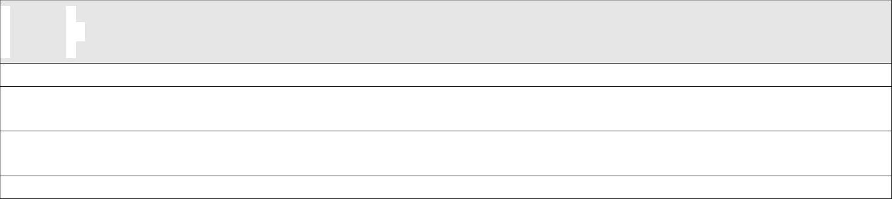

B

STRUMENTI COMPENSATIVI

- Utilizzo di programmi di video-scrittura con correttore ortografico per l’italiano e le lingue straniere

- Utilizzo di schemi e tabelle, elaborate dal docente e/o dall’alunno, di grammatica (es. tabelle delle coniugazioni verbali…) come supporto durante compiti e verifiche

- Utilizzo di tavole, elaborate dal docente e/o dall’alunno, di matematica (es. formulari…) e di schemi e/o mappe delle varie discipline scientifiche come supporto durante compiti e verifiche

- Altro
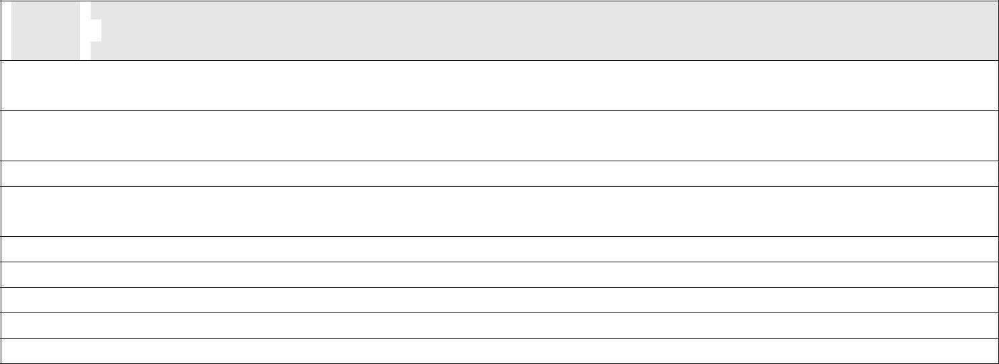

C

MODALITA’ DI VERIFICA E CRITERI DI VALUTAZIONE

- Accordo sulle modalità e i tempi delle verifiche scritte con possibilità di utilizzare più supporti (videoscrittura, correttore ortografico)

- Accordo sui tempi e sui modi delle interrogazioni su parti limitate e concordate del programma, evitando –ove possibile- di spostare le date fissate

- Riduzione e adattamento del numero degli esercizi senza modificare gli obiettivi

- Utilizzo nelle verifiche scritte di domande a risposta multipla (con possibilità di completamento e/o arricchimento con una discussione orale), che integrano le domande a risposte aperte

- Parziale sostituzione o completamento delle verifiche scritte con prove orali

- Valutazione del contenuto e non degli errori ortografici

- Valutazione dei procedimenti e non dei calcoli nella risoluzione dei problemi

- Valorizzazione dei successi sugli insuccessi al fine di elevare l’autostima e le motivazioni di studio

- Altro

6. Valutazione

La valutazione di fine anno scolastico fa riferimento al Piano Didattico Personalizzato e tiene conto dei seguenti

indicatori:

- Percorso scolastico pregresso

- Risultati ottenuti nell’apprendimento dell’Italiano L2 e/o nelle azioni di sostegno programmate

- Risultati ottenuti nei percorsi disciplinari programmati

- Motivazione, partecipazione, impegno

- Progressione e potenzialità d’apprendimento

Parte da compilare con la collaborazione dei genitori ai fini di una conoscenza più approfondita e completa della situazione dell’alunno.

Autostima dell’alunno/a

□ nulla o scarsa □ sufficiente □ buona □ esagerata

Nello svolgimento dei compiti a casa:

Strategie utilizzate nello studio:

- sottolinea, identifica parole-chiave, fa schemi e/o mappe autonomamente…
- utilizza schemi e/o mappe fatte da altri (insegnanti, tutor, genitori…)
- rielabora il testo scritto al computer, utilizzando il correttore ortografico e/o la sintesi vocale….

Grado di autonomia dell’alunno/a:

□ insufficiente □ scarso □ buono □ ottimo

Eventuali aiuti:

- ricorre all’aiuto di un tutor
- ricorre all’aiuto di un genitore/familiare
- ricorre all’aiuto di un compagno
- utilizza strumenti compensativi

Strumenti da utilizzare a casa:

- strumenti informatici (pc, videoscrittura con correttore ortografico)
- testi semplificati e/o ridotti
- schemi e mappe

- registrazioni digitali

- materiali multimediali (video, simulazioni…)
- altro

OSSERVAZIONI E PROPOSTE DELLA FAMIGLIA:
……………………………………………………………………………………………………………………………………………………

……………………………………………………………………………………………………………………………………………………
……………………………………………………………………………………………………………………………………………………

……………………………………………………………………………………………………………………………………………………
……………………………………………………………………………………………………………………………………………………

……………………………………………………………………………………………………………………………………………………
……………………………………………………………………………………………………………………………………………..

IL PRESENTE PIANO DIDATTICO PERSONALIZZATO È STATO CONCORDATO E REDATTO IN DATA________________

 | Nome e Cognome (in stampatello) | FIRMA
Famiglia:
Alunno/a
Madre
Padre
Dirigente scolastico | Dott. Angelo DE Maio

